sahibindex Otomobil Piyasası Görünümü

Otomobil fiyatlarında düşüş devam ediyor
Ocak 2024

İşbu rapor; sahibinden.com’da Vasıta kategorisindeki ilan verenlerin ilanlarda belirttiği bilgilere dayanarak,Bahçeşehir Üniversitesi Ekonomik ve Toplumsal Araştırmalar Merkezi – Betam ile yapılan işbirliği sonucunda hazırlanmıştır.
Rapor içeriğinin doğruluğu ve güncelliği konusunda sahibinden.com’un ve BETAM’ın herhangi bir sorumluluğu bulunmamaktadır.
Otomobil piyasası
- Satış fiyatları analizi
- Otomobil piyasası arz-talep analizi
  - Satılık otomobil arzı
  - Satılık otomobil talebi
  - Yayından kaldırılan ilan sayılarının ilan sayısına oranına göre analiz
  - Yayından kaldırılan ilanların yaşam sürelerine göre analiz

İÇİNDEKİLER

sahibindex
Otomobil Piyasası Görünümü

Ocak 2024
OTOMOBİL FİYATLARINDA DÜŞÜŞ DEVAM EDİYOR

Özet

Ortalama satılık otomobil cari fiyatı geçen yılın aralık ayına göre yüzde 65,9 artmış, kasıma kıyasla ise yüzde 2,1 azalmıştır. Aralık ayında ortalama otomobil fiyatı 860 bin 480 TL olmuştur. Benzer şekilde, otomobil reel fiyatı geçen yılın aynı ayına göre yüzde 0,7 artarken bir önceki aya göre yüzde 5 düşmüştür. Araç sınıflarına göre yıllık fiyat artış oranı en yüksek B sınıfında (yüzde 79,9), en düşük E sınıfında (yüzde 51,9) olmuştur. Yaş gruplarına göre en yüksek yıllık artış oranı 20+ yaş grubunda (yüzde 94,2), en düşük artış oranı ise 0-3 yaş grubunda gerçekleşmiştir (yüzde 53,1). Ortalama otomobil fiyatı 0-3 yaş grubunda 1 milyon 432 bin TL, 20+ yaş grubunda ise 356 bin 401 TL’dir. Yakıt türüne göre en yüksek yıllık artış oranı Benzin & LPG türünde (yüzde 81,5), en düşük artış oranı ise Elektrik türünde (yüzde 11,2) görülmüştür.

Otomobil talep endeksi kasıma kıyasla yüzde 14,1 artmıştır. Otomobil piyasasındaki canlılık göstergesi olarak izlediğimiz satılan otomobil sayısının satılık ilan sayısına oranı 3 puan artarak yüzde 16,9 olmuştur. Bu göstergenin detayları incelendiğinde ilan sayısı azalırken satılan otomobil sayısının arttığı görülmektedir. İlk bakışta paradoksal görünen bu gelişmenin muhtemel açıklaması ilgili bölümde yapılmaktadır. Otomobil piyasasında bir diğer canlılık ölçütü olarak kullandığımız satılık otomobil ilanlarının ne kadar süre yayında kaldıklarını gösteren kapatılan ilan yaşı geçen aya kıyasla 1 gün uzayarak 24,8 gün olmuştur.

Otomobil piyasası

- Cari Satış fiyatları
Ortalama otomobil fiyatındaki düşüş devam ediyor
Otomobil fiyatları ve fiyatlardaki yıllık artış oranı düşmektedir (Şekil 1). Ortalama otomobil fiyatı ekim ve kasım aylarında olduğu gibi aralıkta da düşmüştür. Kasımda 879 bin 146 TL olan ortalama otomobil fiyatı aralıkta 860 bin 480 TL’ye gerilemiştir (Şekil 1 -sol panel). Benzer şekilde otomobil fiyatlarındaki yıllık artış oranı da düşmektedir. Kasımda yüzde 76,2 olan yıllık artış oranı aralıkta yüzde 65,9’a gerilemiştir (Şekil 1- sağ panel).

Şekil 1: Ortalama otomobil fiyatı (TL) (Sol panel), ortalama fiyatının yıllık değişimi (%) (Sağ panel)
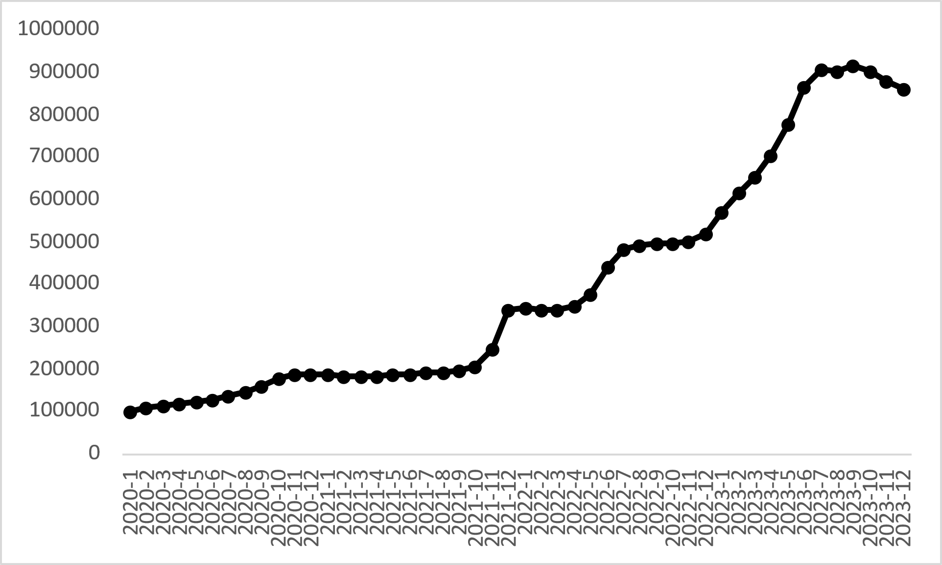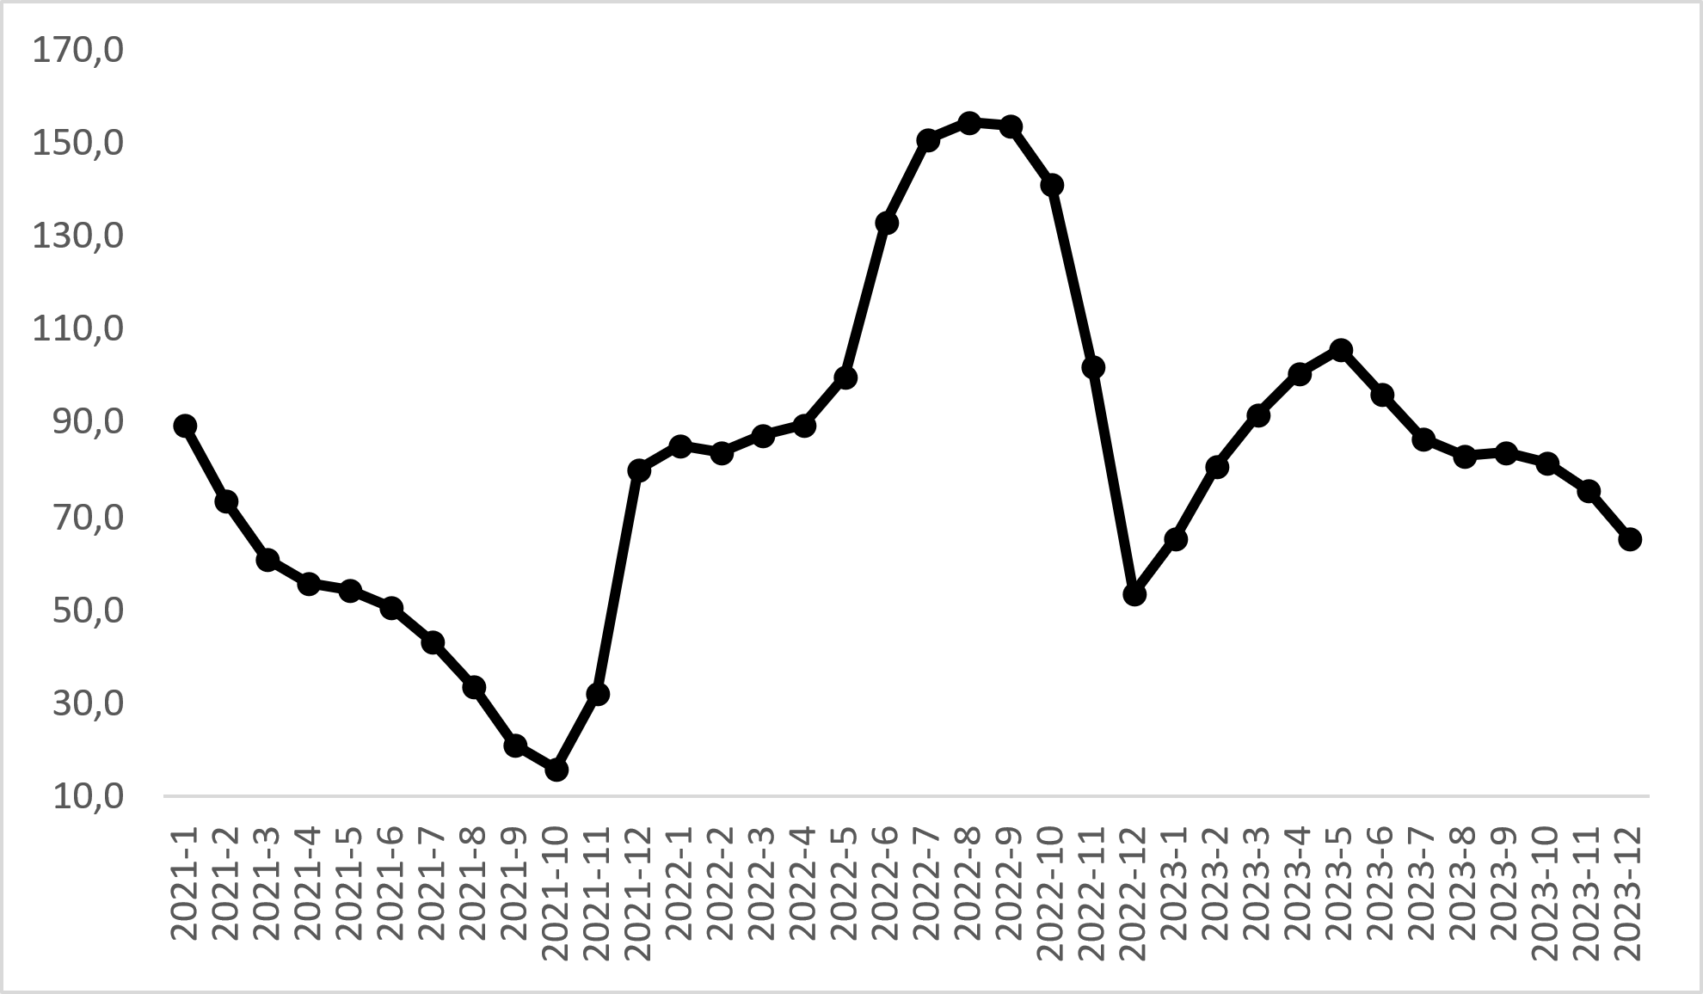
Kaynak: sahibinden.com, Betam

Reel satış fiyatları
Enflasyondan arındırıldığında otomobil ortalama reel fiyat altı aydır düşmektedir (Şekil 2-sol panel). Reel fiyat endeksi kasıma kıyasla yüzde 5 azalarak 212 olmuştur. Reel fiyatlardaki yıllık artış oranı da düşmektedir (Şekil 2-sağ panel). Mayıs’ta yüzde 47,9’a ulaşan artış oranı takip eden aylarda sürekli azalarak Aralık’ta yüzde 0,7’ye gerileyerek neredeyse durağanlaşmıştır.

Şekil 2: Ortalama otomobil reel fiyatı (2020 Ocak=100) (Sol panel), ortalama otomobil reel fiyatının yıllık değişimi (%) (Sağ panel)
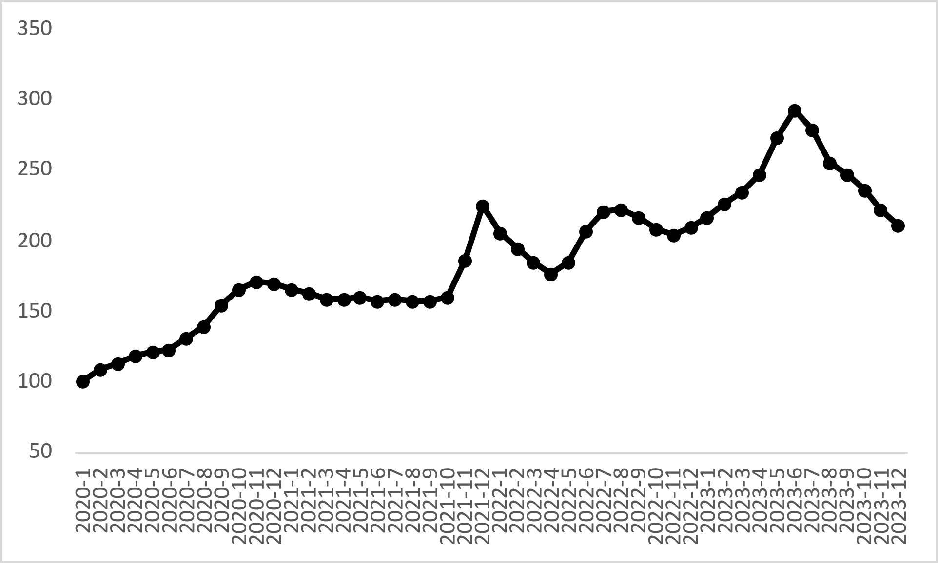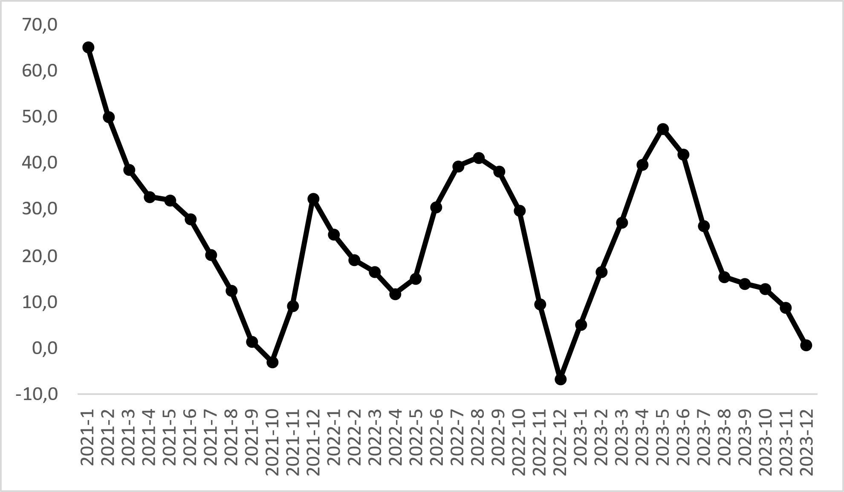
Kaynak: sahibinden.com, Betam

Araç sınıfına göre fiyat değişimleri
Araç sınıfına göre otomobil fiyatları (Şekil 3-sol panel) ve bu fiyatlarda ortaya çıkan yıllık değişimler (Şekil 3-sağ panel) de azalmaktadır. 2023 aralık verilerine göre tüm araç sınıflarındaki ortalama fiyat düşmüştür. Ortalama fiyat B sınıfında 575 bin 492 TL, C sınıfında 756 bin 094 TL, D sınıfında 1 milyon 136 bin TL ve E sınıfında 1 milyon 906 bin TL olmuştur. Buna göre yıllık fiyat artış oranı B sınıfında yüzde 79,9, C sınıfında yüzde 70,6, D sınıfında yüzde 59,8, E sınıfında ise yüzde 51,9 olmuştur.

Şekil 3: Araç sınıfına göre ortalama otomobil fiyatı (TL) (Sol panel), araç sınıfına göre ortalama otomobil fiyatının yıllık değişimi (%) (Sağ panel)
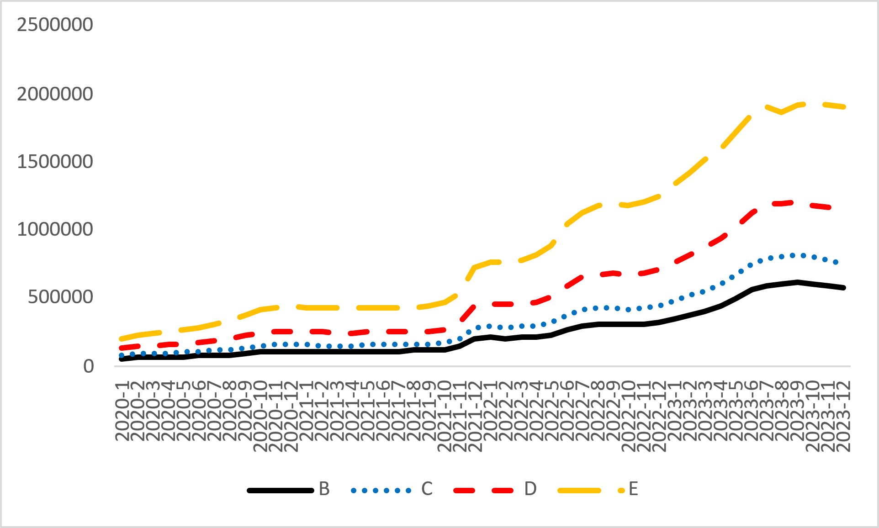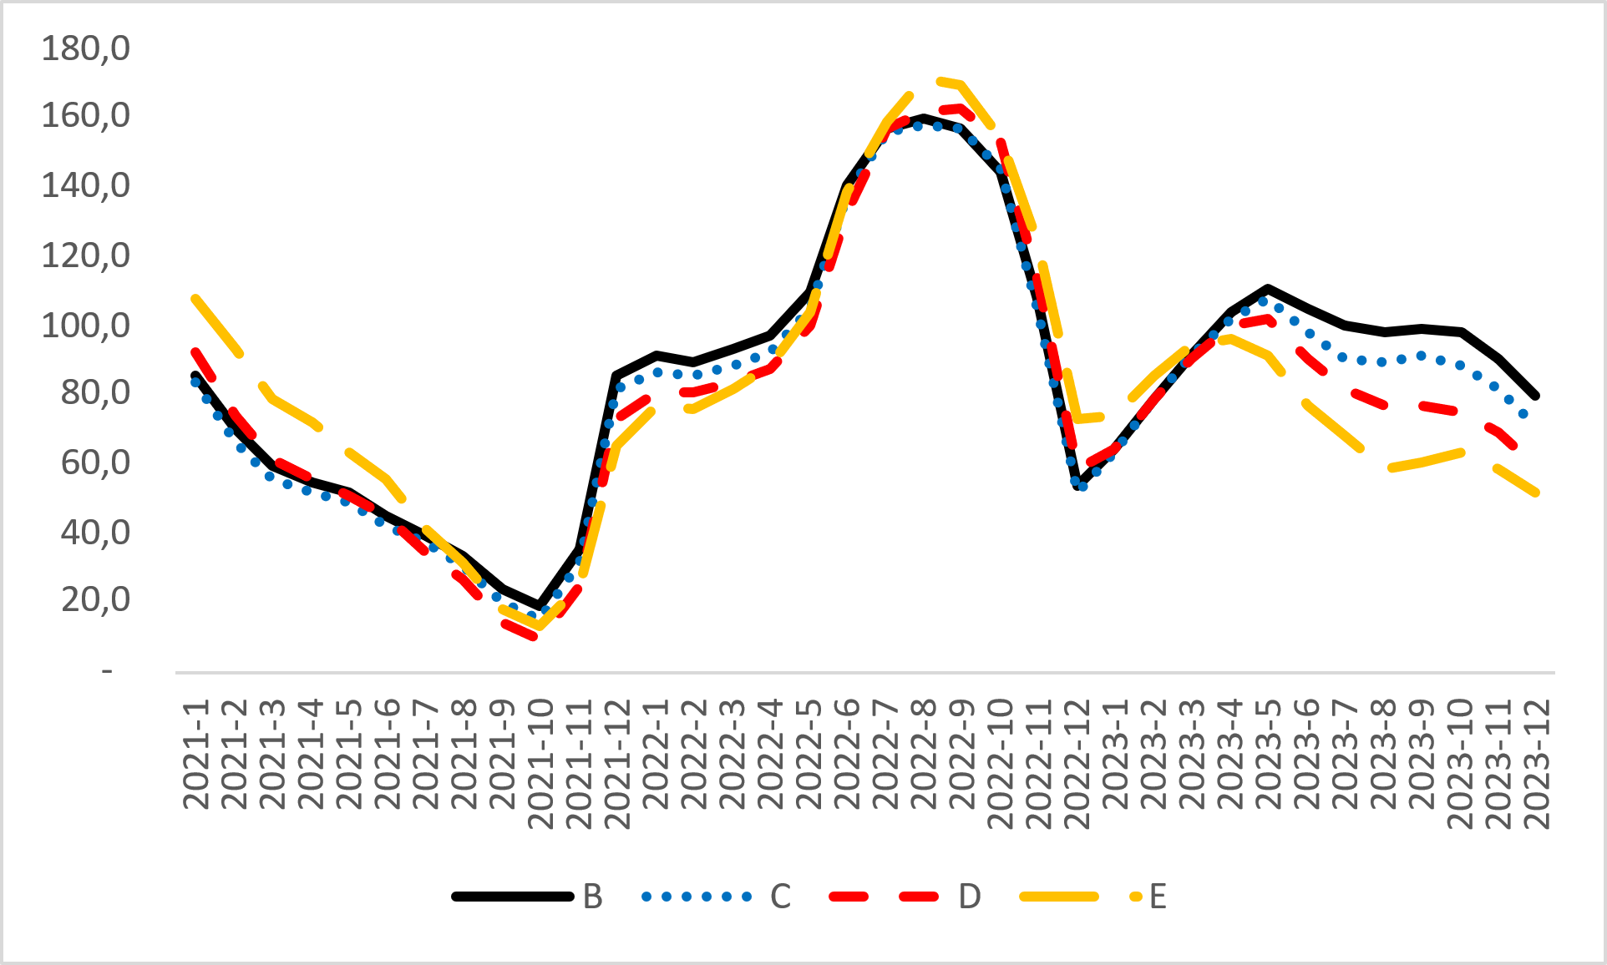
Kaynak: sahibinden.com, Betam

Yaş gruplarına göre fiyat değişimleri
Şekil 4 yaş gruplarına göre otomobil fiyatlarını (sol panel) ve bu fiyatlarda ortaya çıkan yıllık değişimleri (sağ panel) göstermektedir. Raporda 0-3 yaş, 4-6 yaş, 7-9 yaş, 10-14 yaş, 15-19 yaş ve 20+ yaş gruplarındaki araçlar fiyatları incelenmektedir.

Yaş grubuna göre fiyat analizi her bir yaş grubunun ortalama fiyatının ve bu fiyatlardaki yıllık değişimlerin ortalama otomobil fiyatlarına paralel olduğunu göstermektedir. Ancak, 15-19 yaş ve 20+ yaş gruplarındaki araçların yıllık fiyat değişimleri 2023 mayıstan itibaren diğerlerinden ayrışmıştır. Genç araçların fiyatlarındaki artış oranı düşerken yaşlı araçların fiyat artış oranları yükselmektedir. Bu durum yaşlı otomobillerin daha ucuz olmalarından dolayı daha fazla talep edilmesi ile açıklanabilir.
2023 kasım verilerine göre ortalama otomobil fiyatı tüm yaş gruplarında da gerilemiştir. Ortalama fiyat 0-3 yaş grubunda 1 milyon 432 bin TL, 4-6 yaş grubunda 1 milyon 39 bin TL, 7-9 yaş grubunda 930 bin 381 TL, 10-14 yaş grubunda 679 bin 213 TL, 15-19 yaş grubunda 458 bin 744 TL ve 20+ taş grubunda 356 bin 401 TL’dir. Yıllık artış oranı ise 0-3 yaş grubunda yüzde 53,1, 4-6 yaş grubunda yüzde 60,3, 7-9 yaş grubunda yüzde 76,9, 10-14 yaş grubunda yüzde 83,6, 15-19 yaş grubunda yüzde 91,9 ve 20+ yaş grubunda yüzde 94,2’dir.

Şekil 4: Yaş gruplarına göre ortalama otomobil fiyatı (TL) (Sol panel), yaş gruplarına göre ortalama otomobil fiyatının yıllık değişimi (%) (Sağ panel)
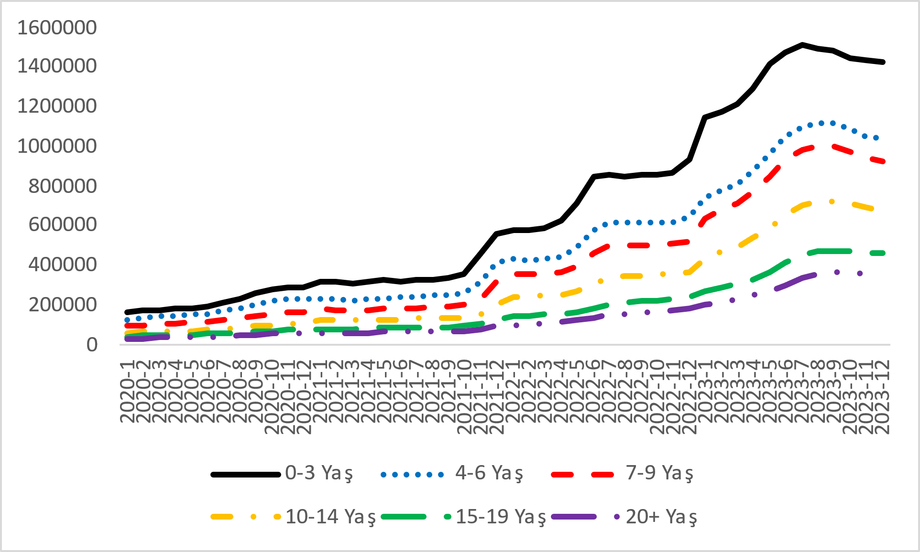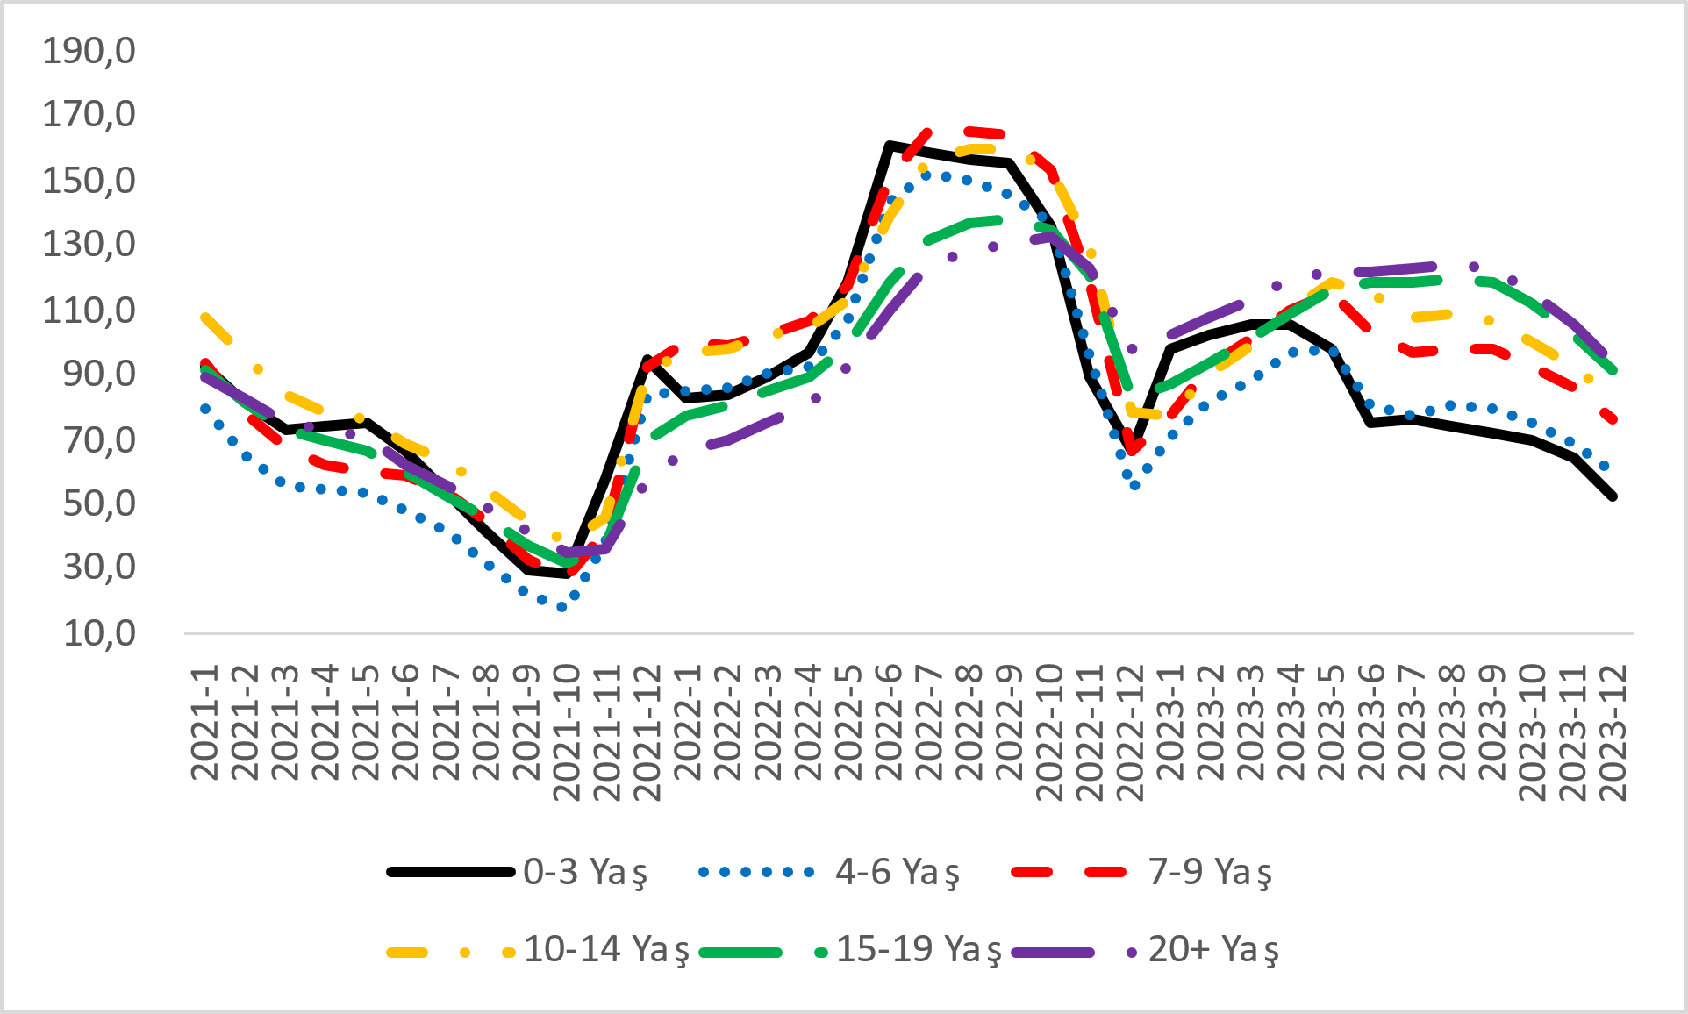
Kaynak: sahibinden.com, Betam

Yakıt türüne göre fiyat değişimleri
Şekil 5 yakıt türüne göre ortalama otomobil fiyatlarını (sol panel) ve bu fiyatlarda ortaya çıkan yıllık değişimleri (sağ panel) göstermektedir. Raporda Benzin, Benzin & LPG, Dizel, Hybrid ve Elektrikli yakıt türlerindeki araçların fiyatları incelenmektedir.

Yakıt türüne göre fiyat analizi her bir yakıt türünün ortalama fiyatının ve bu fiyatlardaki yıllık değişimlerin ortalama otomobil fiyatlarına paralel olduğunu göstermektedir. Ancak, Hybrid ve Elektrik yakıt türündeki araçların yıllık fiyat değişimleri son dönemde diğerlerinden ayrışmıştır. Diğer yakıt türlerindeki artış oranları düşmeye devam ederken bu iki yakıt türündeki araçların fiyatlarındaki artış oranı yükselmektedir. Bu durum kullanım maliyeti daha düşük ve çevreci olan yakıt türlerindeki araçlara olan talebin her geçen gün artmasıyla açıklanabilir.

2023 aralık verilerine göre ortalama otomobil fiyatı da tüm yakıt türlerinde gerilemiştir. Ortalama fiyat Benzin türünde 1 milyon 39 bin TL, Benzin & LPG türünde 518 bin 275 TL, Dizel türünde 865 bin 893 TL, Hybrid türünde 1 milyon 734 bin TL ve Elektrik türünde 3 milyon 661 bin TL’dir. Yıllık artış oranı ise Benzin türünde yüzde 60, Benzin & LPG türünde yüzde 81,5, Dizel türünde yüzde 63,2, Hybrid türünde yüzde 43,6 ve Elektrik türünde yüzde 11,2’dir.

Elektrikli otomobil segmentinde yıllık fiyat artışının son dönemde çok düşük kalması açıklama gerektiren bir durumdur. Elektrikli cari fiyat eğrisine (sol panel) bakıldığında (Şekil 5), önce yatay ardından sert bir artış sonra yatay seyir olduğu gözlemlenmektedir. Bu dalgalanmalarda elektrikli araç piyasasının gelişme evresinde olmasının etkili olduğu söylenebilir. Nitekim elektrikli araç ilanları 2020 ağustostan itibaren verilmeye başlanmıştır. Bu dönemde sadece iki farklı marka-model ilanı yer alırken 2020 aralıkta marka-model sayısı üçe çıkmıştır. Bu araçlar lüks sınıfta yer aldıklarından (E ve F sınıfları) elektrikli araçların fiyatlarında bu dönemde sert bir yükselme olmuştur. 2021 yılından itibaren ise alt sınıflardaki elektrikli araçlar ilanları da eklendiğinden elektrikli araç fiyatlarında bir miktar düşüş görülmüştür. 2021 kasım ayından itibaren ise döviz piyasasında ortaya çıkan hareket sebebiyle diğer yakıt türlerindeki gibi elektrikli araç fiyatları da artmaya başlamıştır. Ancak elektrikli araç piyasasının diğerlerine kıyasla daha sığ olması (ilan sayısının azlığı) ve bu piyasaya son giren araçların fiyatlarının var olanlara kıyasla daha düşük olması elektrikli araçların ortalama fiyatlarının, dolayısıyla fiyatların yıllık artış oranının düşmesine yol açmıştır.

Şekil 5: Yakıt türüne göre ortalama otomobil fiyatı (TL) (Sol panel), yakıt türüne göre ortalama otomobil fiyatının yıllık değişimi (%) (Sağ panel)
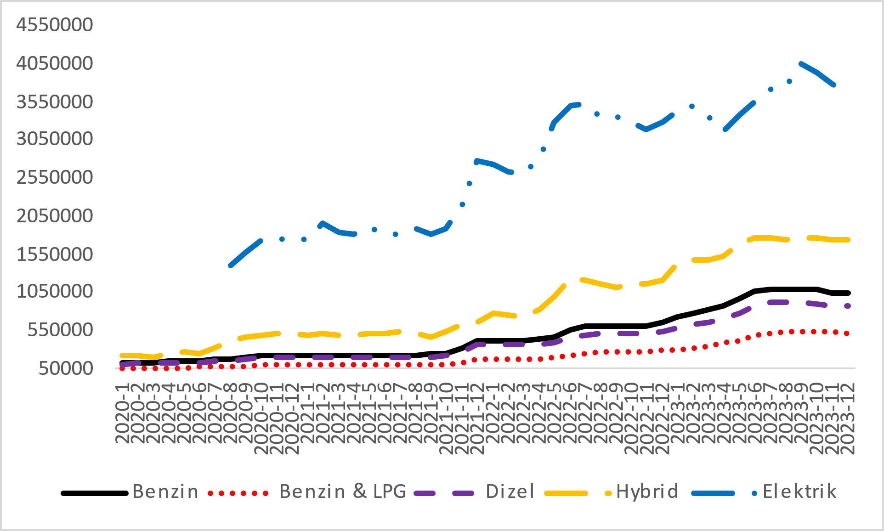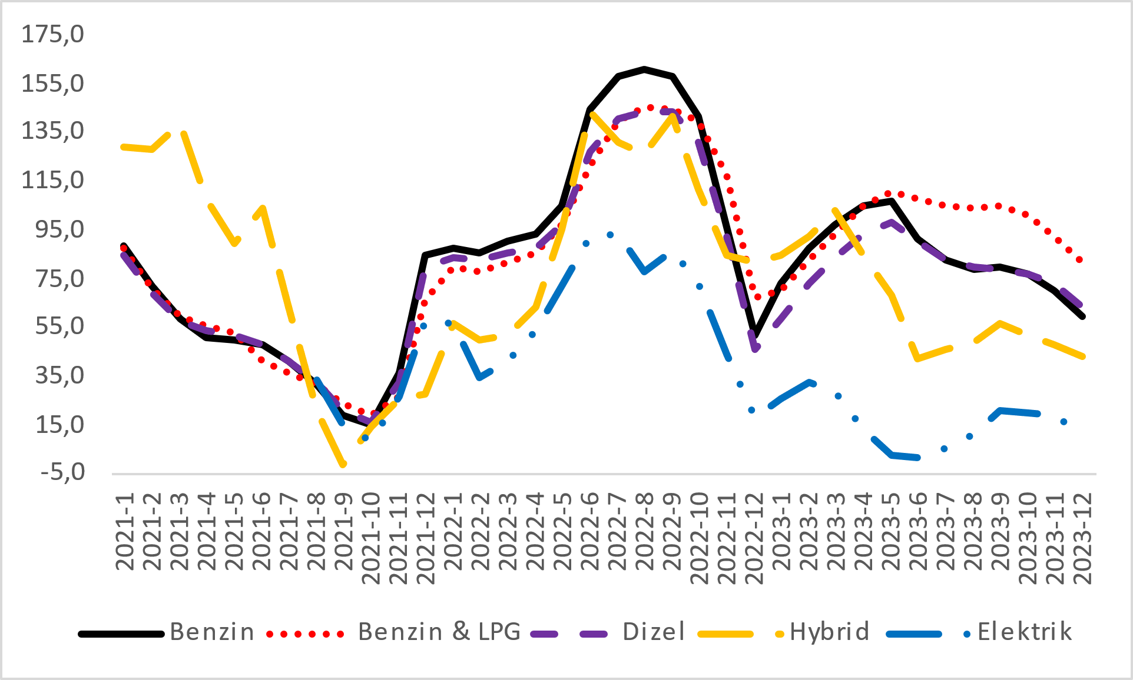
Kaynak: sahibinden.com, Betam

II -Otomobil piyasası arz-talep analizi
- Otomobil arzı
Otomobil arzında dalgalı artış eğilimi
Şekil 6 satılık otomobil arzının ölçütü olarak kullandığımız satılık otomobil ilan sayısının seyrini göstermektedir. Satılık otomobil ilan sayısı 2020 ocakta yaklaşık 700 bin iken pandeminin ortaya çıktığı mart ayına kadar yükselmiş ancak pandemi ile belirgin bir düşüş göstermiştir (yaklaşık 550 bin). Ardından otomobil arzı kısa sürede muazzam bir artış göstererek temmuzda neredeyse 1 milyona ulaşmıştır. Bundan sonraki dönemde ise otomobil arzının 700 bin ve 1 milyon arasında dalgalandığı gözlemlenmektedir. Bununla birlikte 2022 yılında itibaren yukarı yönlü bir trendin varlığı dikkat çekmektedir. Ancak 2023 yılının kasım ayında olduğu gibi aralık ayında da satılık otomobil sayısı azalmaktadır. Aralık ayında ilan sayısı bir önceki aya kıyasla yüzde 2,6 azalarak 1.044.408 olmuştur. Ancak ilan sayısının dalgalı seyri çerçevesinde son iki aydaki azalmanın kalıcı olmayabileceği akılda tutulmalıdır.

Şekil 6: Satılık otomobil ilan sayısı (adet)
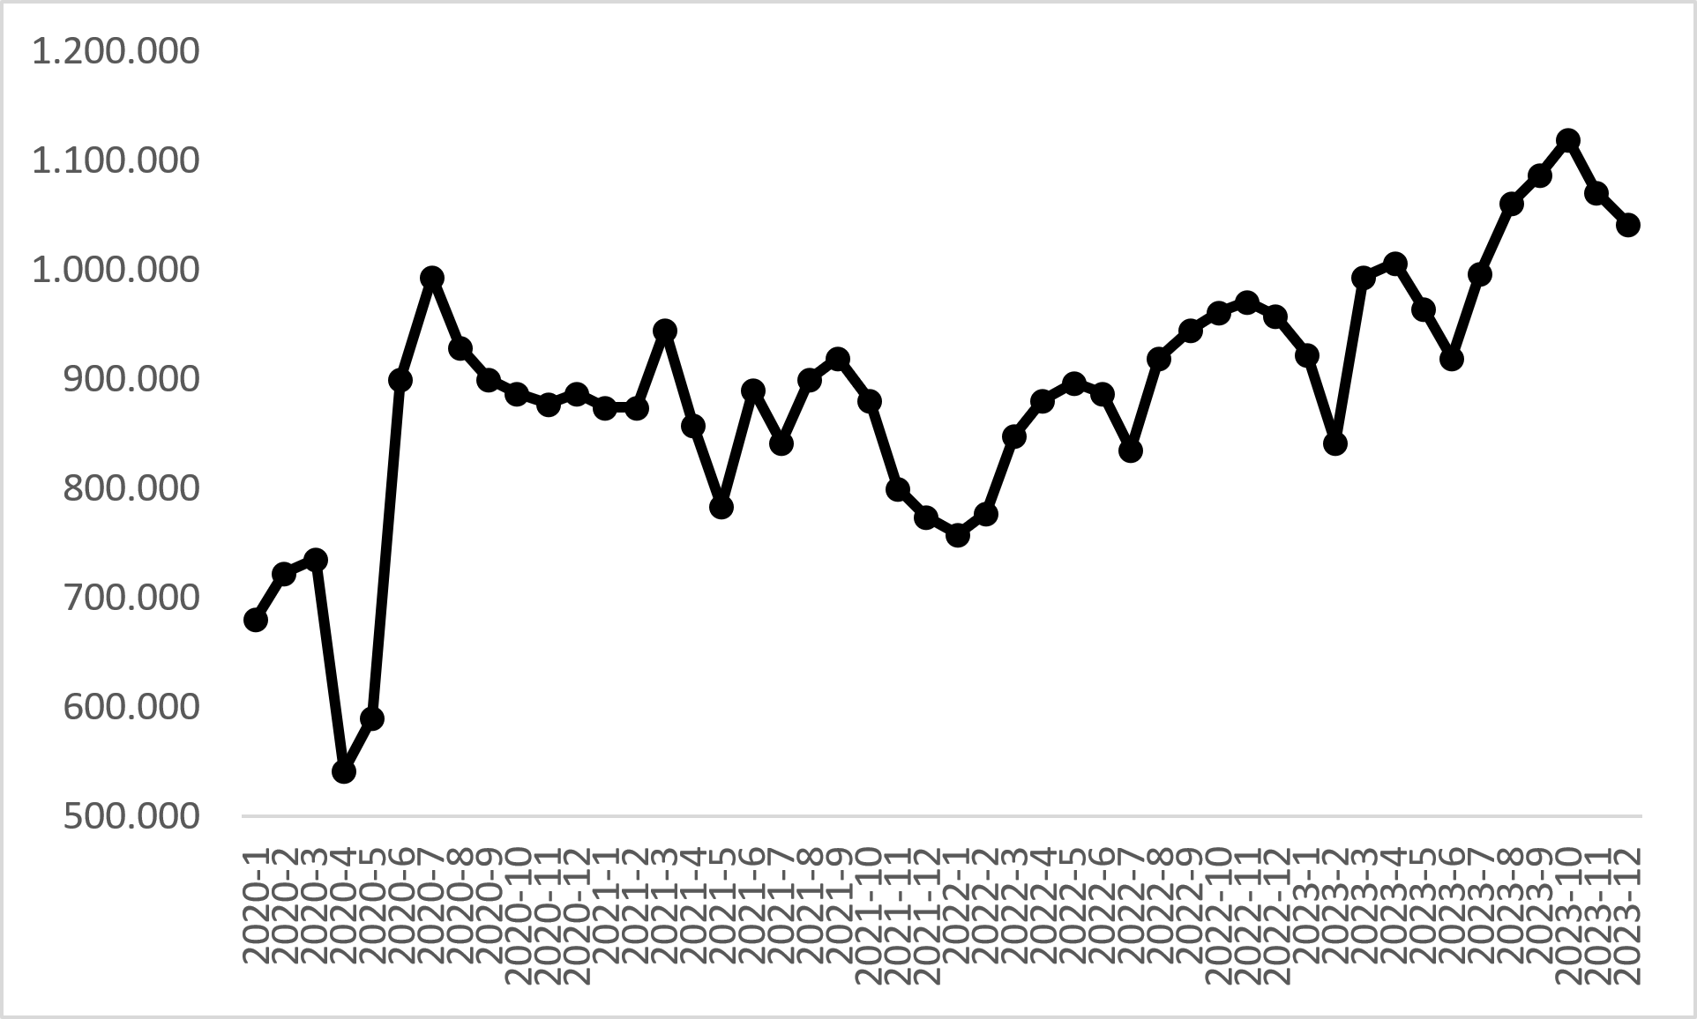
Kaynak: sahibinden.com, Betam

- Otomobil talebi
Otomobil talebinde düşüş
Şekil 7 otomobil talebinin seyrini göstermektedir. Otomobil talebi göstergesi, altı farklı verinin birleştirilmesiyle oluşturulmuştur. Bu veriler; ilanların görüntülenme sayısı, ilanların favoriye eklenme sayısı, ilan sahiplerine gönderilen toplam mesaj sayısı, sahibinden.com uygulaması üzerinden yapılan toplam telefon araması sayısı, Google Analytics’ten edinilen sahibinden.com mobil ve web platformlarında satılık emlak kategorisine ve ilgili aya ait kullanıcı ve sayfa görüntüleme sayılarından oluşmaktadır.

Otomobil talebi göstergesi oluşturulurken bu serilerin 2020 Ocak ayındaki değerlerinin her biri 100'e eşitlenmiş, diğer aylardaki değerleri ise buna göre oranlanarak hesaplanmıştır. Ardından bu göstergelerin ağırlıklı ortalaması alınarak yeni talep göstergesinin ilgili aydaki değeri hesaplanmıştır. Bu göstergenin 100 değeri Ocak 2020’de otomobil talebinin seviyesini göstermektedir. Bu göstergenin yükselmesi 2020 ocak ayına kıyasla talebin arttığını, düşmesi ise otomobil talebinin azaldığını belirtmektedir. Talep göstergesindeki artış ya da azalış oranı ise otomobil talebinin ne ölçüde değiştiği hakkında bilgi vermektedir.

Şekil 7: Talep göstergesi (2020 Ocak=100)
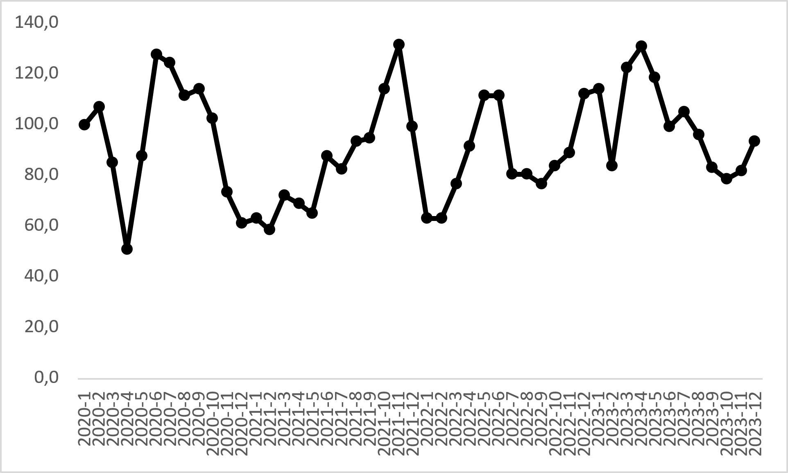
Kaynak: sahibinden.com, Betam

Otomobil talep endeksi temmuzda bir miktar yükselse de nisandan itibaren düşme eğilimindedir. Ancak 2023 aralık verilerine göre otomobil talebinde artış vardır. Otomobil talep endeksi kasıma kıyasla yüzde 14,1 artarak 93,2 olmuştur. Bu artışta yıl sonuna yaklaşırken stoklarını bitirmek isteyen araba bayilerinin yaptıkları kampanyalar etkili olabilir. Nitekim, aralık hem otomobil fiyatları azalmış hem otomobil talebi artmış hem de aşağıda göstereceğimiz üzere satılan otomobil sayısı artmıştır. Bu gelişmelere rağmen otomobil talebinin geçen yılın ayına kıyasla yüzde 17,1 düşük olduğunu belirtmek isteriz.
- Yayından kaldırılan ilan sayılarının ilan sayısı oranına göre analiz
Hem otomobil arzı hem de satılan otomobil sayısı azaldı
Şekil 8- sol panel satılık ilanların ne kadarının satıldığını gösteren satılan otomobil sayısının satılık ilan
sayısına oranını göstermektedir. Bu oranın yükselmesi ilan başına ilginin arttığı anlamına gelmektedir. Satılan otomobil sayısının satılık ilan sayısına oranı bir önceki aya kıyasla 3 puan artarak yüze 16,9 olmuştur. Bu artışın arka planı incelendiğinde satılık otomobil ilan sayısının yüzde 2,6 (1.072.002’den 1.044.408’e) azaldığı, satılan otomobil sayısının ise yüzde 18,6 (149.269’dan 177.012’ye) arttığı görülmektedir. Satılık otomobil sayısı azalırken satılan otomobil sayısının artması yukarıda belirttiğimiz otomobil piyasasındaki canlanmayı teyit etmektedir.

Şekil 8: Satılan otomobil sayısının satılık otomobil ilan sayısına oranı (%) (Sol panel), satılan ve satılık otomobil sayısı (Sağ panel)
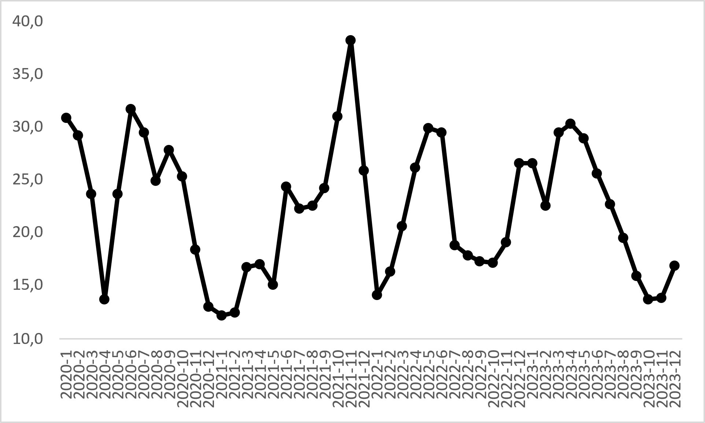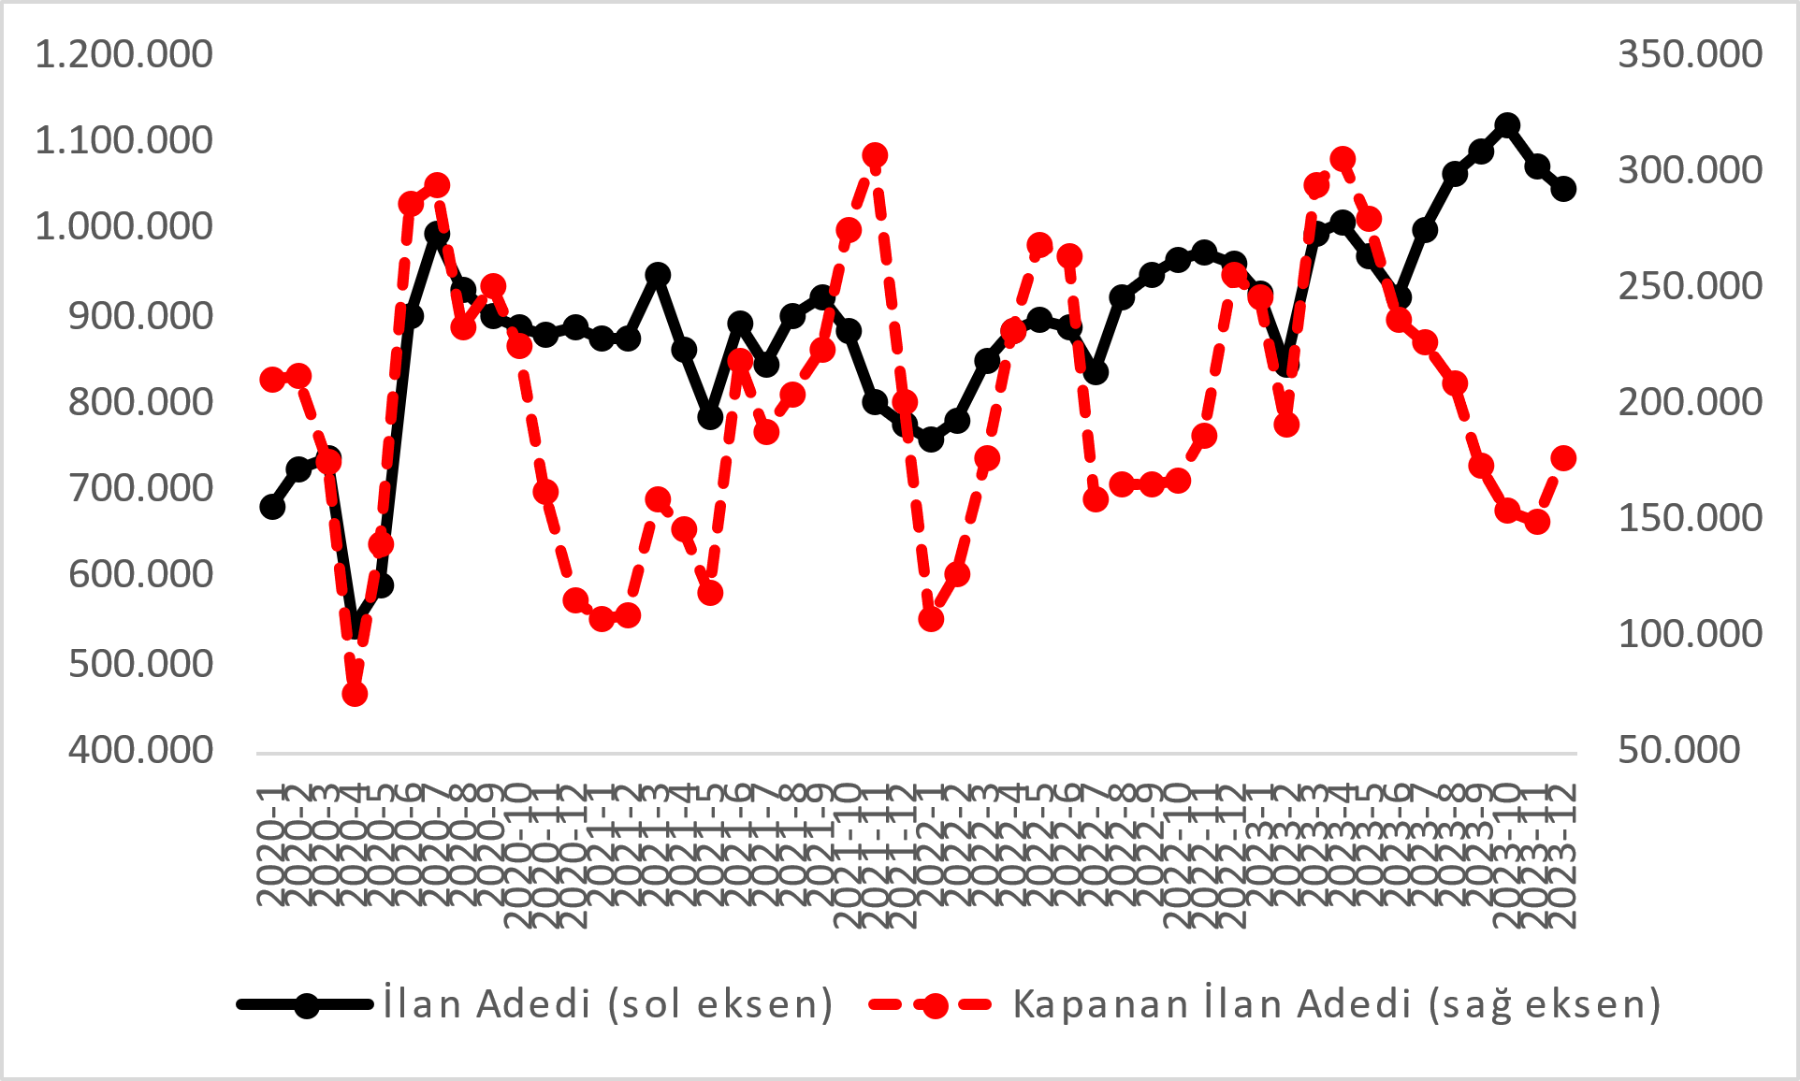
Kaynak: sahibinden.com, Betam

- Kapatılan ilanların yaşam sürelerine göre analiz
Satılık otomobillerin kapatılan ilan yaşı uzadı
Satılık otomobil kapatılan ilan yaşı ilgili ayda kullanıcı tarafından kapatılan satılık otomobil ilanlarının yayında kalma sürelerini toplar ve o ay kullanıcı tarafından kapatılan tekil ilan sayısına böler. Dolayısıyla bu sayı bir ilanın ortalama kaç gün yayında kaldığını göstermektedir. Satılık otomobil kapatılan ilan yaşı, satılmak istenen otomobillerin ne kadar kolay ya da zor satıldığının bir diğer ölçütü olarak düşünülmelidir. Bu göstergenin artması otomobilleri daha uzun süre ilanda kaldıklarını ve daha zor ya da yavaş satıldıklarına işaret ederken tersi durumda da otomobillerin daha kolay ya da hızlı satıldıklarını göstermektedir.
Şekil 9: Satılık otomobil kapatılan ilan yaşı (Gün)
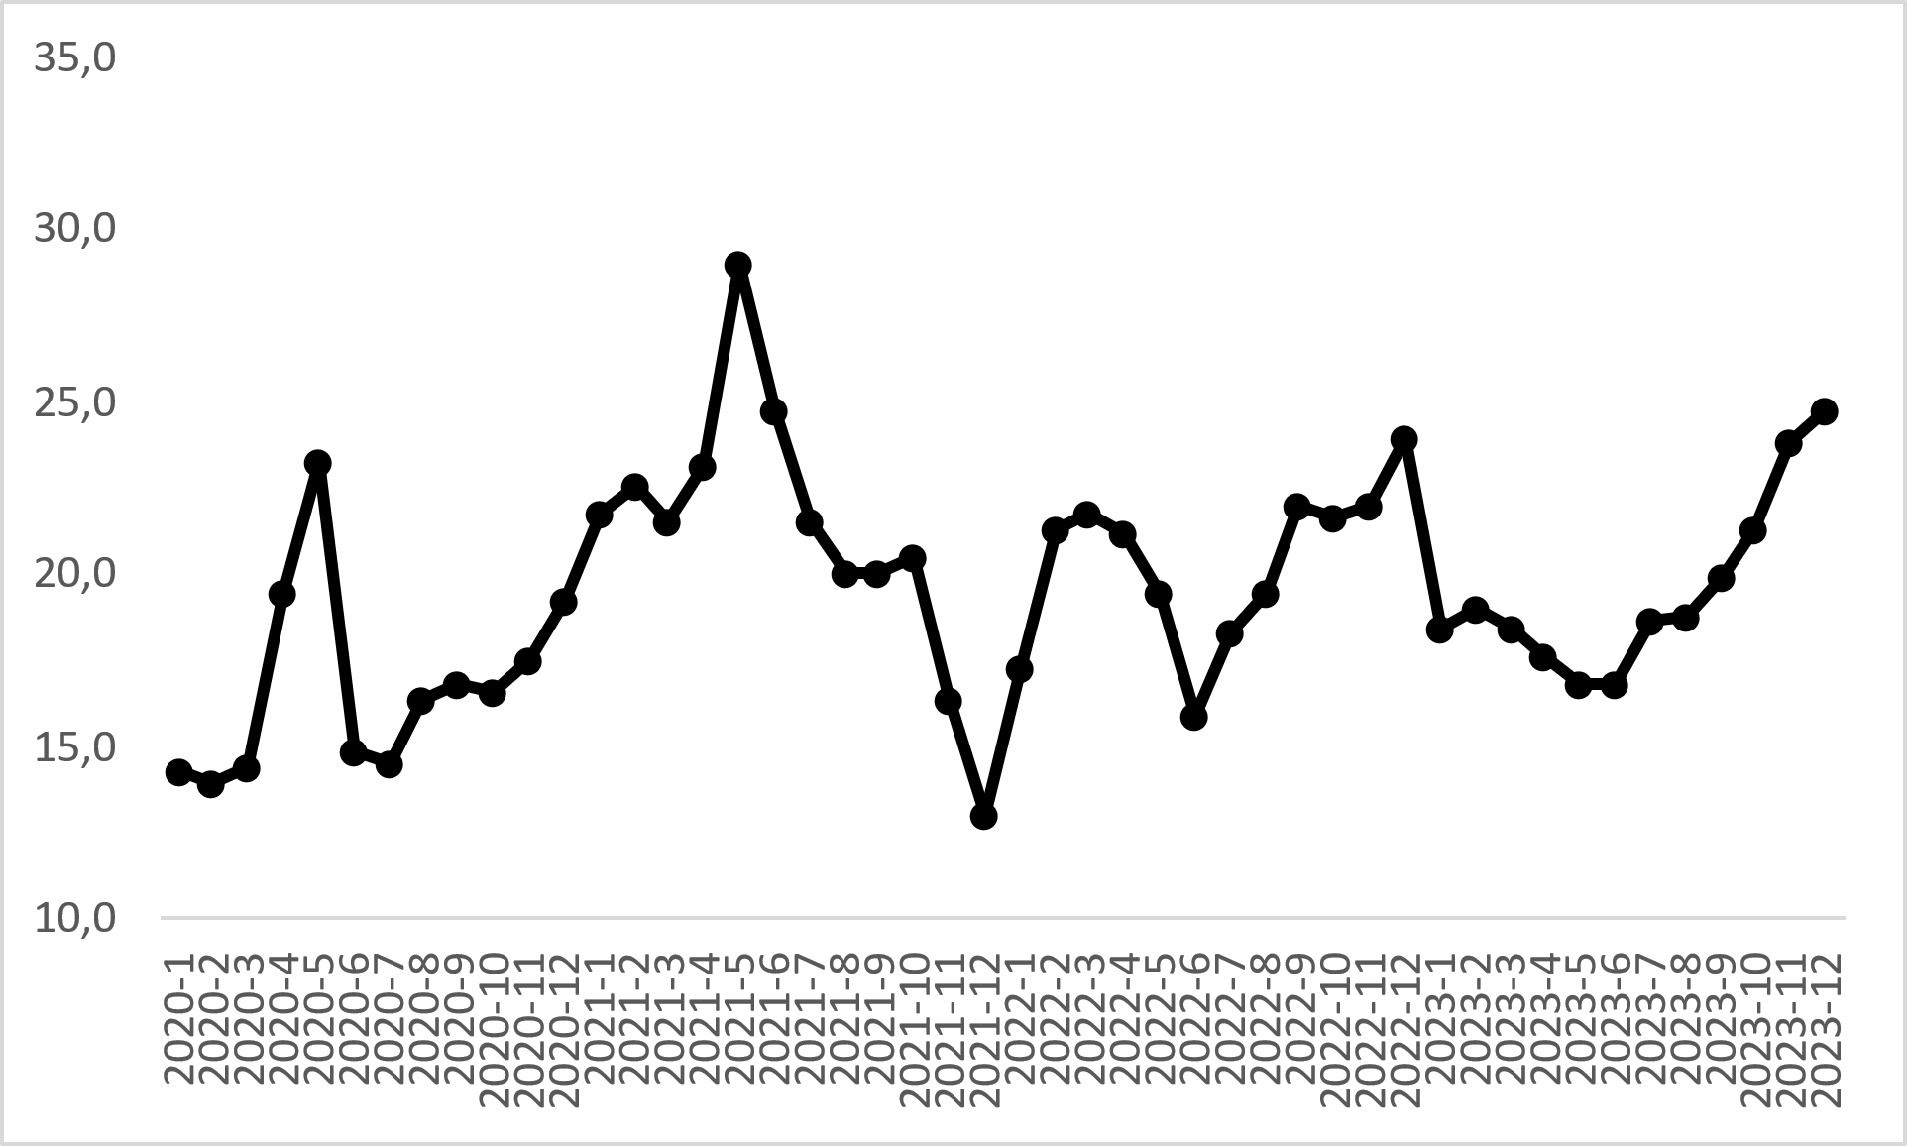
Kaynak: sahibinden.com, Betam

Şekil 9 kapatılan ilan yaşını göstermektedir. Otomobil piyasasının bir diğer canlılık göstergesi olan kapatılan ilan yaşı diğer göstergelerin ima ettiğinin aksine altıncı ayda da yükselmiştir. Aralık ayının verilerine göre kapatılan ilan yaşı bir önceki aya kıyasla 1 gün artarak 24,8 gün olmuştur.

Açıklamalar Kutusu
Gösterge | Açıklama
Ortalama otomobil fiyatı | Bu fiyat seviyesini hesaplamak için tüm vasıta fiyat verileri elde edildikten sonra iki aşamalı bir veri temizliği yapılmaktadır. İlk aşamada verinin en yüksek ve en düşük fiyata sahip %1’lik kısmı veri setinden çıkarılmıştır. İkinci aşamada ise kalan veri seti içerisinde her araç için marka, model, model yılı özelinde aykırı fiyatlar "çeyrekler arası açıklık" yöntemiyle tespit edilerek çıkarılmıştır. Veri setinde kalan gözlemlerin ortalaması alınarak genel fiyat seviyesi hesaplanmaktadır.
Araç sınıfına göre otomobil fiyatı | Bu fiyat seviyelerini hesaplamak için tüm vasıta fiyat verileri elde edildikten sonra her bir segment türü için (B, C, D ve E) iki aşamalı bir veri temizliği yapılmaktadır. İlk aşamada verinin en yüksek ve en düşük fiyata sahip %1’lik kısmı veri setinden çıkarılmıştır. İkinci aşamada ise kalan veri seti içerisinde her araç için marka, model, model yılı özelinde aykırı fiyatlar "çeyrekler arası açıklık" yöntemiyle tespit edilerek çıkarılmıştır. Veri setinde kalan gözlemlerin ortalaması alınarak her bir segment için ortalama fiyat hesaplanmaktadır.
Yaş grubuna göre otomobil fiyatı | Bu fiyat seviyelerini hesaplamak için tüm vasıta fiyat verileri elde edildikten sonra her bir yaş kategorisi için (0-3 yaş, 4-6 yaş, 7-9 yaş, 10-14 yaş, 15-19 yaş ve 20+ yaş) iki aşamalı bir veri temizliği yapılmaktadır. İlk aşamada verinin en yüksek ve en düşük fiyata sahip %1’lik kısmı veri setinden çıkarılmıştır. İkinci aşamada ise kalan veri seti içerisinde her araç için marka, model, model yılı özelinde aykırı fiyatlar "çeyrekler arası açıklık" yöntemiyle tespit edilerek çıkarılmıştır. Veri setinde kalan gözlemlerin ortalaması alınarak her bir yaş kategorisi için ortalama fiyat hesaplanmaktadır.
Yakıt türüne göre otomobil fiyatı | Bu fiyat seviyelerini hesaplamak için tüm vasıta fiyat verileri elde edildikten sonra her bir yakıt türü için (Benzin, Benzin & LPG, Dizel, Hybrid ve Elektrikli) iki aşamalı bir veri temizliği yapılmaktadır. İlk aşamada verinin en yüksek ve en düşük fiyata sahip %1’lik kısmı veri setinden çıkarılmıştır. İkinci aşamada ise kalan veri seti içerisinde her araç için marka, model, model yılı özelinde aykırı fiyatlar "çeyrekler arası açıklık" yöntemiyle tespit edilerek çıkarılmıştır. Veri setinde kalan gözlemlerin ortalaması alınarak her bir yakıt türü için ortalama fiyat hesaplanmaktadır.
Satılık adet | Ayın herhangi bir günü yayında olan tüm satılık vasıta ilanları sayısıdır.  İlan sayıları tekilleştirilmiştir.
Satılan/Top. Satılık | Pay:(Satılık) Kullanıcının kendi isteği ile o ay kapatılan ilan sayısı * (1- o ayki satılık vasıta kategorisindeki “ilan satmaktan vazgeçtim yüzdesi”)  Not: Otomatik kapatılan ilanlar (süresi dolan) dahil edilmemiştir. Kullanıcının kapattığı ilanlarda ise kullanıcılara ilanı neden kapattıklarına ilişkin bir anket yapılmaktadır. Bu anketin cevapları “sahibinden.com aracılığı ile sattım”, “sahibinden.com dışında sattım” ve “satmaktan vazgeçtim”dir. Bu ankete cevaplayanların sayısından “satmaktan vazgeçtim” seçilmiş olanlar düşülmüştür. Burada elde edilen sayı satılan vasıta sayısının bir göstergesi olmaktadır.  Payda: Ayın herhangi bir günü yayında olan tüm satılık vasıta ilanları sayılmaktadır.
Satılık otomobil -Kapatılan ilan yaşı (gün) | İlgili ayda kullanıcı tarafından kapatılmış satılık vasıta ilanlarının (hala kapalı olmalı) yayında kaldığı gün sayısı toplamı/ tekil ilan sayısı (kullanıcı tarafından kapatılan). Örneklem oluşturulurken “çeyrekler arası açıklık” yöntemi kullanılmaktadır.

İşbu rapor; sahibinden.com’da Vasıta kategorisindeki ilan verenlerin ilanlarda belirttiği bilgilere dayanarak,Bahçeşehir Üniversitesi Ekonomik ve Toplumsal Araştırmalar Merkezi – Betam ile yapılan işbirliği sonucunda hazırlanmıştır. Rapor içeriğinin doğruluğu ve güncelliği konusunda sahibinden.com’un ve BETAM’ın herhangi bir sorumluluğu bulunmamaktadır.

Raporda otomobil, binek araçlar, SUV ve arazi araçlarının verileri kullanılmaktadır. Tutarlı bir şekilde kullanılabilir veriler 2020’den itibaren mevcuttur. Ayrıntılı açıklama için Açıklamalar Kutusuna bakınız.
Ayrıntılı açıklama için Açıklamalar Kutusuna bakınız.
Yaş gruplarına göre fiyatlar hesaplanırken A ve F sınıflarındaki araçlar da örneklemde tutulmuştur.
Ayrıntılı açıklama için kutu açıklamalara bakınız.
Ayrıntılı açıklama için kutu açıklamalara bakınız.
Yakıt türüne göre fiyatlar hesaplanırken A ve F segmentindeki araçlar örneklemde tutulmuştur.
İlan sayısı ilgili ayda aktif olan veya kapatılan ilanları temsil etmektedir.
Ayrıntılar için Açıklamalar Kutusuna bakınız.
Ayrıntılar için Açıklamalar Kutusuna bakınız.

